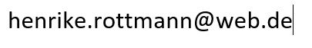
Hallo zusammen,
bitte sendet mir eine aktuelle Email-Adresse von Euch an
Alle weiteren Infos folgen dann via Email!

Eine gute Zeit und bleibt fit!
Eure Henrike Rottmann

